嘉兴市科技计划项目管理系统

用
户
文
档

版本号：v1.0

嘉兴市中科科技开发服务有限公司
技术服务：0573-82159831
13957307054

目 录

一、系统登录 2
二、用户注册 3
（一）、单位管理员注册 4
（二）、普通用户注册 6
三、系统登陆 8
（一）单位管理员 8
1、帐号审核 9
2、申报项目审核 10
（二）普通用户登陆 11
1、填写申报材料 11
四、服务热线 18

一、系统登录
请首先在您的浏览器的地址栏里面输入，http://oa.zk21.com,将出现下面的界面，如果你单位已经拥有该管理系统的用户名和密码直接在用户名和密码处输入即可，选择帐户类型（普通用户或单位管理员用户），将进入申报系统，如果没有，请点击页面中的注册按钮，将进入到用户注册页面。
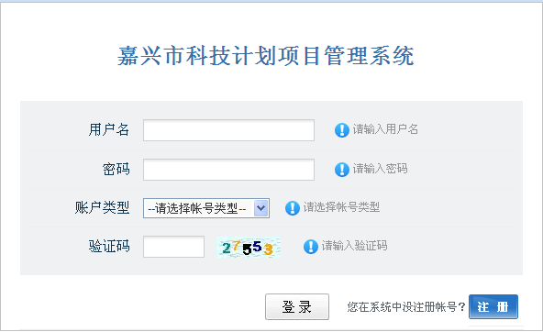

特别说明：必须先拥有单位用户后才能注册普通用户，单位管理员负责审核本单位的普通用户。

二、用户注册
在页面右下角点击之后出现下面的注册界面，进入以下界面：可以注册单位管理员和普通用户。
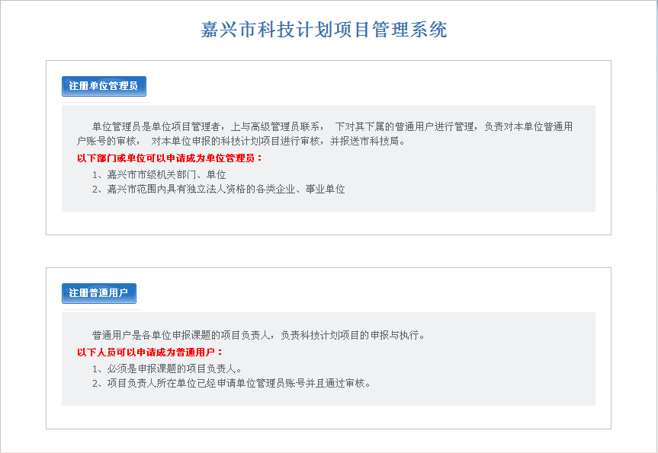

（一）、单位管理员注册
单位管理员是单位项目管理者，上与高级管理员联系， 下对其下属的普通用户进行管理，负责对本单位普通用户账号的审核， 对本单位申报的科技计划项目进行审核，并报送市科技局。
以下部门或单位可以申请成为单位管理员：
1、嘉兴市市级机关部门、单位
2、嘉兴市范围内具有独立法人资格的各类企业、事业单位

点击注册按钮将出现单位管理员注册须知的界面：
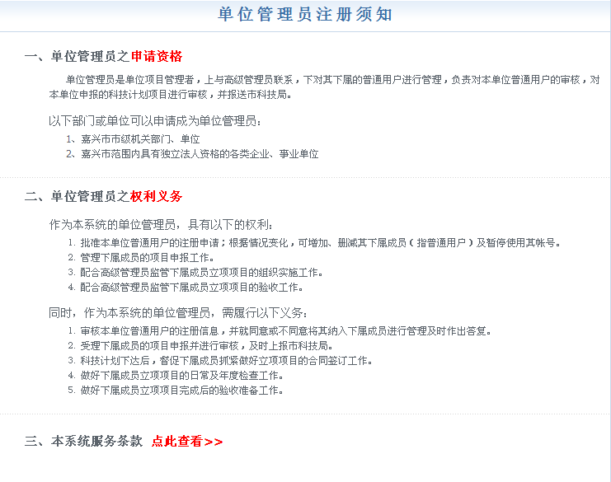
仔细阅读须知后点击“同意”按钮进入管理员详细信息的填写，每项信息都要如实认真的填写，特别是单位类型、归口部门、所在地和组织机构代码证的上传等，这些都直接涉及到管理员正确进行项目的管理，减少不必要的麻烦。
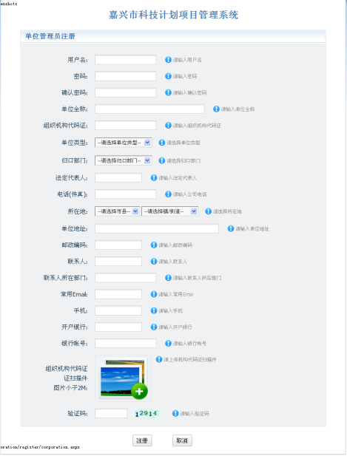

（二）、普通用户注册
普通用户是各单位申报课题的项目负责人，负责科技计划项目的申报与执行。
以下人员可以申请成为普通用户：
1、必须是申报课题的项目负责人。
2、项目负责人所在单位已经申请单位管理员账号并且通过审核。
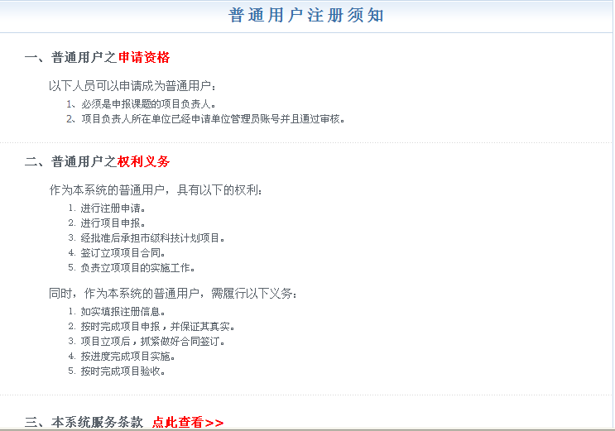

仔细阅读须知后点击“同意”按钮进入管理员详细信息的填写，每项信息都要如实认真的填写，特别是单位所在地、所在单位、组织机构代码证号码和身份证扫描件的上传等，普通用户的注册经过本单位的管理员审核通过后才能进入系统。

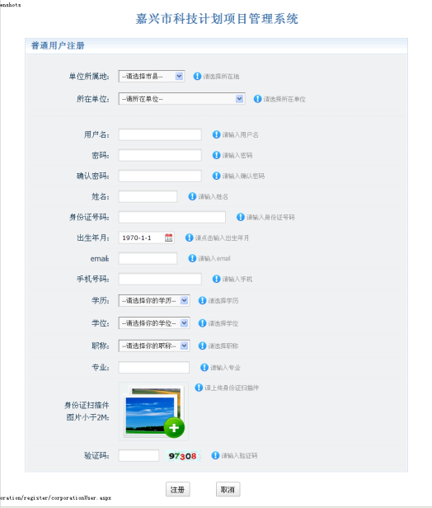

三、系统登陆

（一）单位管理员
单位注册的账号在审核通过之后在页面输入用户名和密码之后首先键入的界面如下：（单位管理员不能直接申报项目）
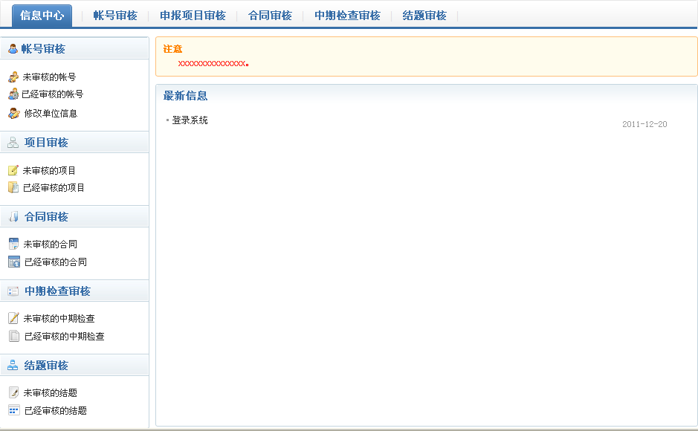
左边为菜单选项有五大功能，它们分别是帐号审核、项目审核、合同审核、中期检查审核、结题审核等五大功能（界面上方也可以选择），详细操作如下：

1、帐号审核
可以对单位普通用户进行审核（审核通过后才能使用），如发现非本位普通用户可以采取删除操作，如是本单位普通用户可以审核通过，一旦审核通过后即不能删除，只能停用）
如下图：
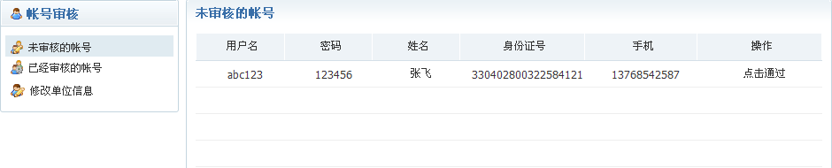
查看已经审核的帐号，在右边的窗口中列出，如下图：
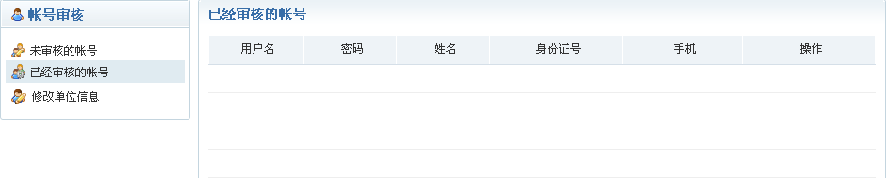
修改账户信息，改完后点击下方的“修改”按钮，如下图：
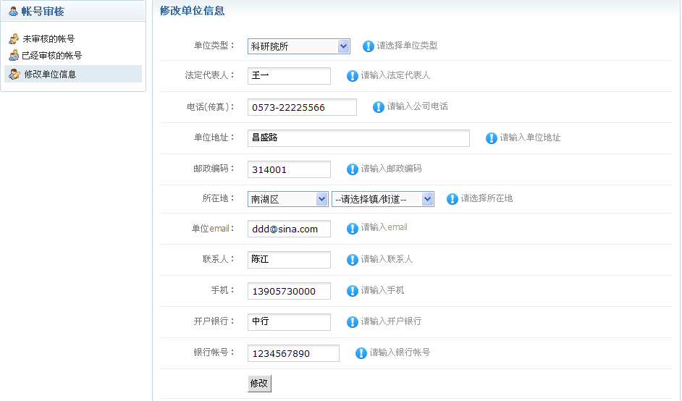

2、申报项目审核
可以对本单位申报的项目进行审核，每个单位上报的项目数有一定的限制，对已上报的项目会右边的窗口中，如下图：
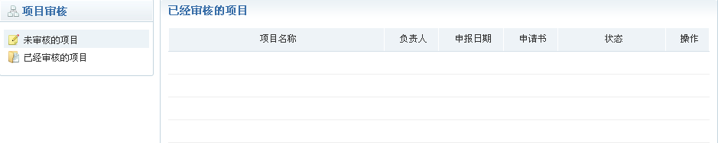
单位管理员必须及时审核并上报本单位普通用户申报的科技计划项目，经过项目归口部门审核通过后才能打印带有水印的纸质材料。

（二）普通用户登陆
用户注册的账号在审核通过之后在页面输入用户名和密码之后首先键入的界面如下：
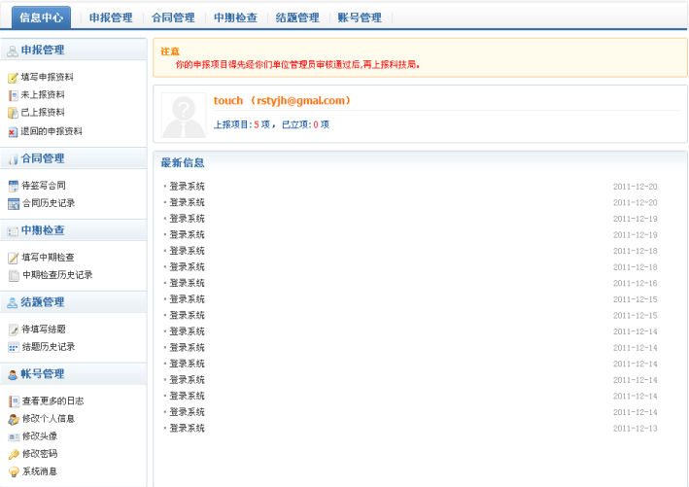
左边为菜单选项有五大功能，包括申报管理、合同管理、中期检查、结题管理和账号管理（界面上方也可以选择），详细操作如下：

1、填写申报材料
提供用户进行项目申报的主要窗口，可以进行填写申报资料、查看未上报资料、已上报资料和退回的申报资料。

填写申报资料包括基本情况表，如下图：
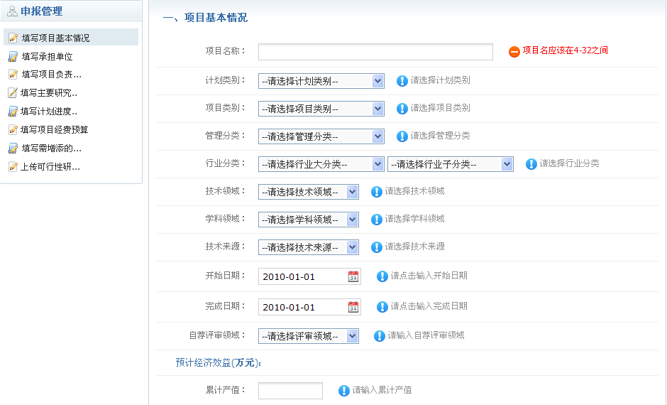
一张表填写完毕后可以点击“保存草稿”按钮，以便下次可以继续填写，窗口会跳到未上报资料窗口，如果想继续填写可以点击右侧窗口项目里的修改按钮如下图：
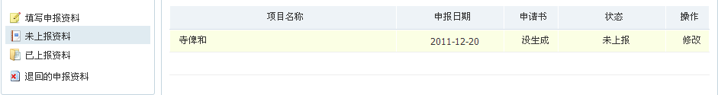
点击“下一步”按钮，跳到承担单位窗口，如下图：
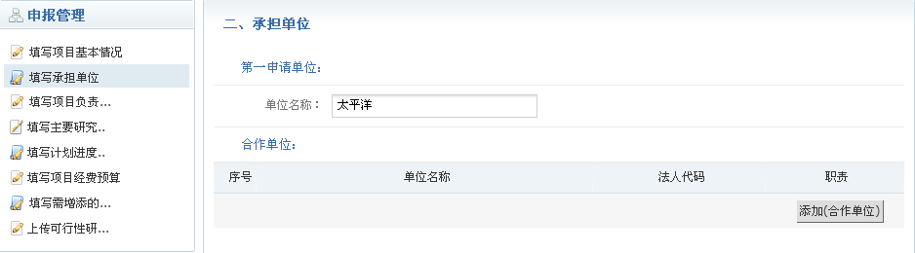
如果承担单位不止一家，可以添加（合作单位）按钮，填写完成后，按确定，如下图：
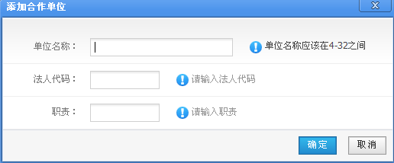
点击“下一步”进入项目负责人及项目组成员窗口，如下图：
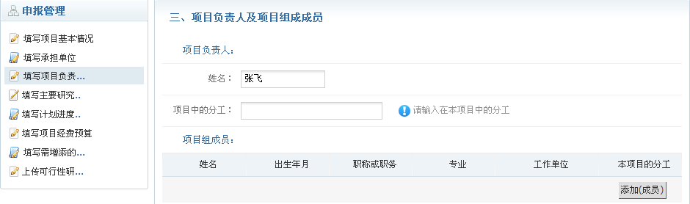
如果项目有多个成员可以点击右下角的“添加（成员）”按钮，如下图：
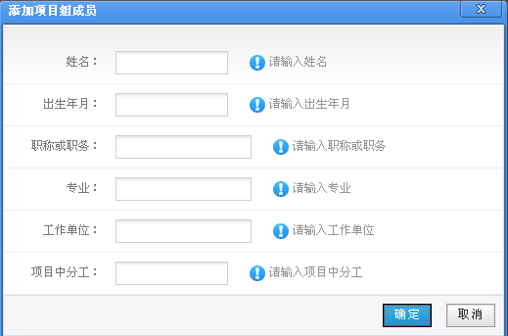
填写完成后，按“确定”键，完成成员的添加。
按“下一步”进入主要研究内容和要达到的主要技术、经济指标窗口，如下图：
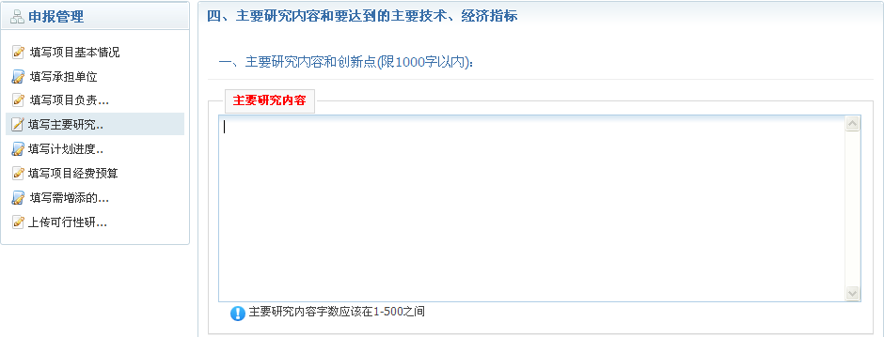

填写完整后，点击“下一步”进入计划进度目标窗口，如下图：
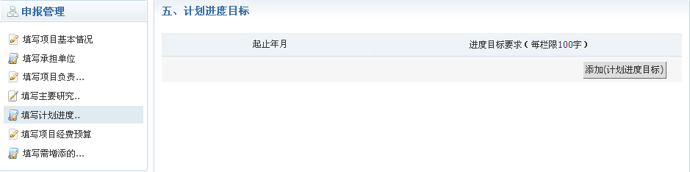
点击“添加（计划进度目标）”按钮，如下图：
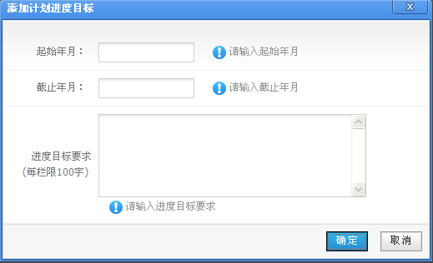
填写完成后，点击“确定”按钮，下一步进入项目经费预算窗口，如下图：
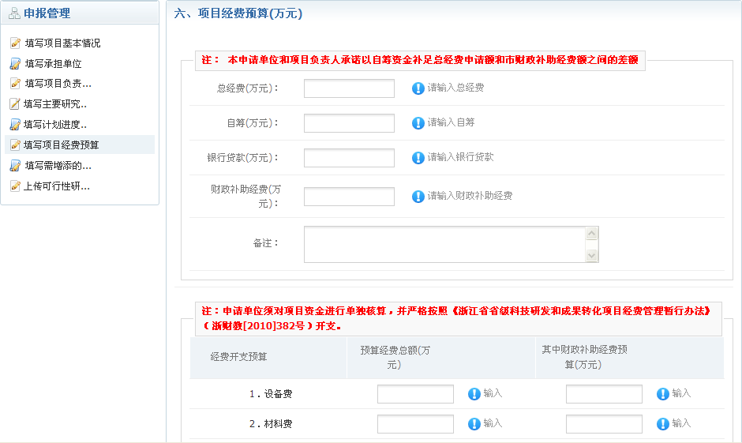
认真如实填写信息，注意金额单位和重要说明，完成后点击“下一步”，进入需增添的仪器设备和用途窗口，如下图：
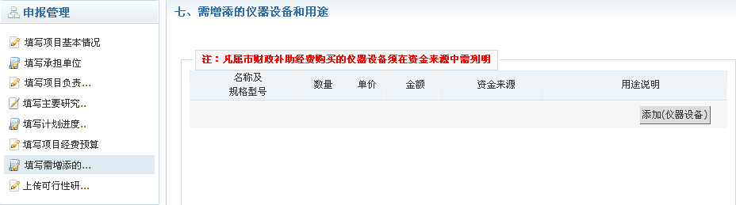
具体的设备名称型号、数量、单价、金额和资金来源可以点击添加（仪器设备）按钮进行添加，如下图：
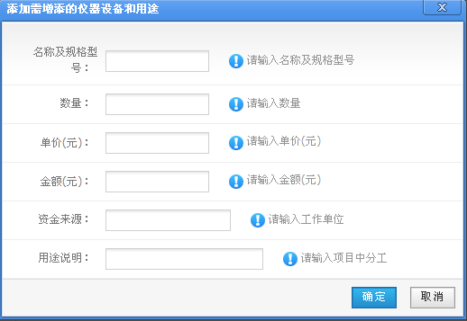

可以输入多项名称信息，输入完成后点击“确定”按钮，完成添加。回到原来的窗口，点击“下一步”进入上传可行性研究报告、申请表生成、申请表下载窗口，如下图：
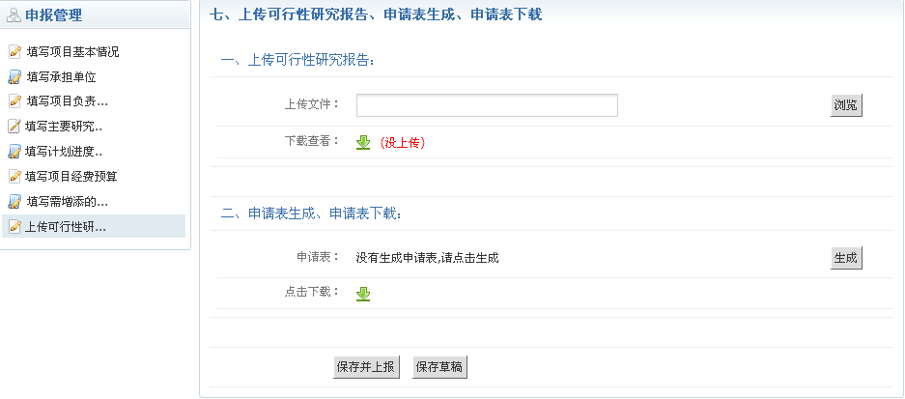
上传可行性报告，点击“浏览”按钮根据路径选择文件上传。
点击“生成”按钮，根据填写的资料系统会自动生成申请表，可以下载表格。

点击未上报资料可以在右侧的未上报信息中查看相关项目。
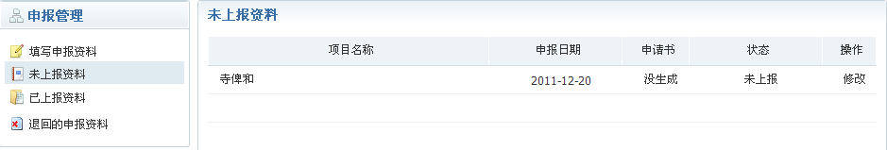

点击已上报资料可以在右侧的已上报信息中查看相关项目。
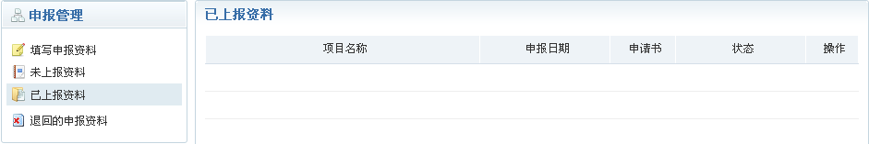

点击退回的申报资料可以在右侧的退回申报资料中查看相关项目。
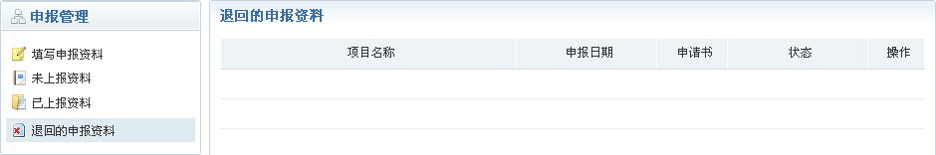
包括查看更多的日志、修改个人信息、修改头像、修改密码和系统信息
修改个人信息，可以修改出生年月、email、手机号码、学历、学位、职称、专业等信息，完成后点击下方的修改按钮。

四、服务热线
技术支持单位：嘉兴市中科科技开发服务有限公司
服务电话：0573-82159831
13957307054
电子邮件：jxzkwl@126.com

